 | 大直高中105學年度第1學期第8次教學研究會會議記錄與成果
學 科 |  | □高中__________科  █國中 數 學 領域 | 地 點 | K中二樓
日 期 |  | 105年 12 月 14 日 | 時 間 | 13:00-16:00
主 席 |  | 蔡易融 | 紀 錄 | 唐鎮傑
會議記錄
- 校長報告
(1) 亮點計畫成果請數學科同仁持續協助完成。
(2) 107學年度申請數理資優班之課程計畫請數學科同仁加深課程難度以
期符合資優學生的學習。
- 教務主任報告
107學年度申請數理資優班之課程計畫修正方案討論。
- 特教組長報告
(1) 下學期的菁鷹班課程計畫請數學科負責教師協助繳交。
(2) 下學年度起因應「國中區域衛星資優方案」，數學科校本資優的學生由
長安國中為總召學校，目前規劃每個月一次，三小時的課程，利用周六
上午實施，屆時需要科內老師支援一組3人(1人主教，2人助教)進行授
課，請領域討論人選。
(3) 106學年度校本資優學生將採「國中區域衛星資優方案」，不再納入菁鷹
班上課
- 本學期寒假作業：因寒假時間較零碎且逢農曆春節，各年級暫不出寒假作業。
- 晨讀計畫請導師協助繳交。
- 105學年度下學期成績輸入設定：
七、八年級按原方式實行。
九年級數學科及趣味數學之定期考察與平時成績統一於第一次定期考後輸入，請註冊組協助開放成績輸入之時間權限。
- 本學期作業抽查：
12/21(三)集合學藝股長公布各班抽查科目，抽查範圍：習作，第一、二次段考範圍。
12/26(一)進行作業抽查，12/28(三)進行補抽查。
- 補救教學：
不召開補救說明會，由各班任課老師代為傳達補救方法與內容。
七年級負責教師：蔡易融、鄭光閔。
八年級負責教師：何靉、紀紅如。
九年級負責教師：唐鎮傑、吳佩璇。
補救方式：作業繳交，繳交期限：2月24日。
補救成績繳交期限：七、八年級於106/03/16繳交，九年級另行通知。
- 行動研究：蔡易融、蕭夙吟
- 106年度各科預算額度(尚未通過審查) ，可先規劃課程相關之經費需求。

活動照片
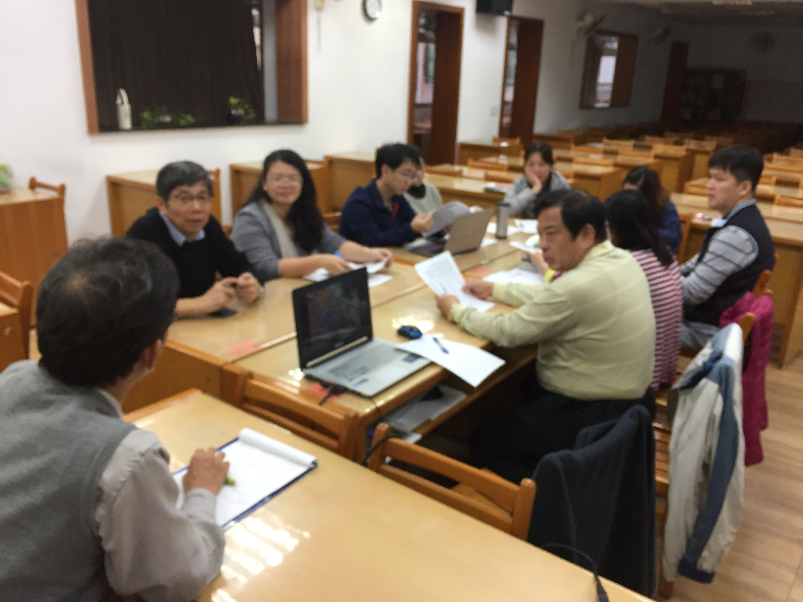
說明一、校長報告
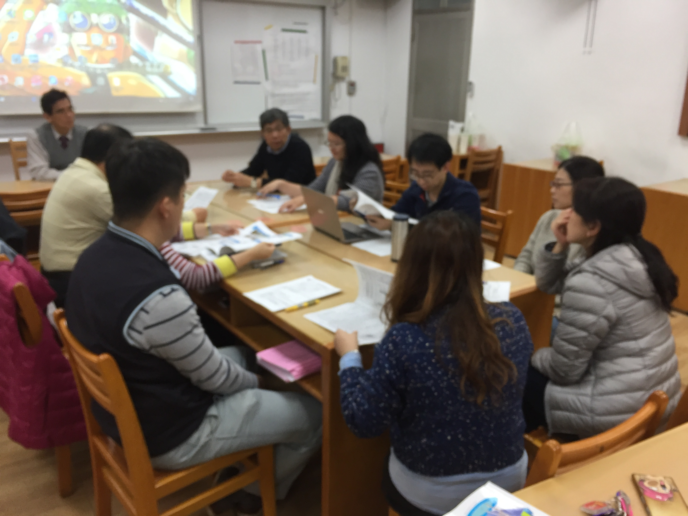
說明二、期末領域工作總結

